No Daftar : KLFR-094
FORMULIR PENDAFTARAN

KELAS : Perorangan
KATEGORI PERLOMBAAN : Mewarnai Tingkat TK/ SD Kelas I

- DATA PESERTA
- Nama Lengkap : AISYAH PUTRI ALAMASHYRA
- Tempat / Tanggal Lahir : Medan, 04-04-2019
- Jenis Kelamin : Perempuan
- Nomor HP / WA : 081397147279
- Utusan Dusun : Dusun VIII Gg. Waru
- NIK : 1271044404190002

- PERNYATAAN PESERTA
Saya yang bertanda tangan di bawah ini menyatakan bahwa data yang saya isi adalah benar dan siap mengikuti peraturan MTQ yang berlaku.

Klambir Lima : 30-03-2026

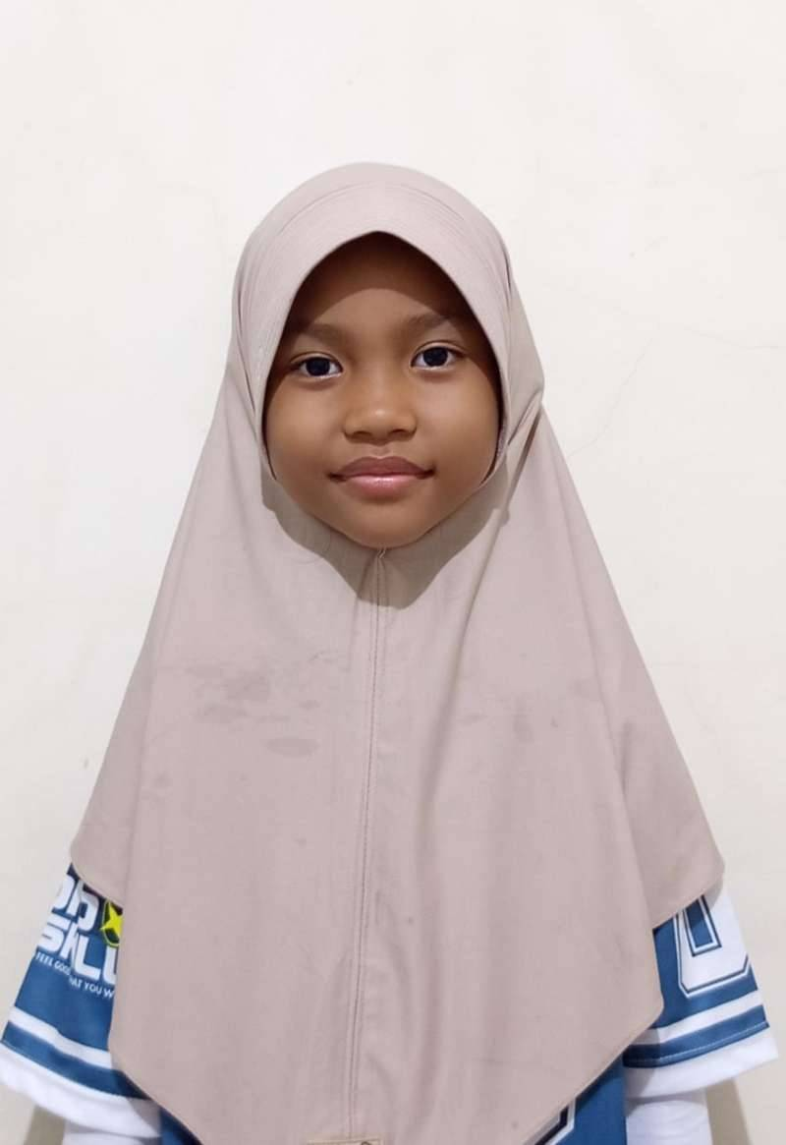 | 

